ГБДОУ НАО «ЦРР - детский сад посёлка Искателей»
ФИО: Гром Галина Владимировна
Должность: воспитатель
Группа: старшая

Конспект занятия «Путешествие на Марс»
(с логическими блоками Дьенеша)
Актуальность:
Современный этап развития дошкольного образования (ФГОС ДО) требует создания условий для развития у детей познавательной инициативы, логического мышления и предпосылок учебной деятельности. В старшем дошкольном возрасте (5–6 лет) наступает сенситивный период для формирования мыслительных операций: сравнения, анализа, классификации и обобщения.
Логические блоки Дьенеша являются эффективным полифункциональным средством, позволяющим в доступной игровой форме знакомить детей с эталонами форм, цвета, размера и толщины. Актуальность данного занятия заключается в том, что оно решает ключевую задачу подготовки к школе: отказ от прямого обучения (натаскивания) в пользу развития мыслительных процессов через увлекательную, сюжетно-ролевую деятельность.
Цель: способствовать развитию мыслительных операций, интеллектуальных способностей, речи у детей старшего дошкольного возраста посредством игр с логическими блоками Дьенеша.
Задачи:
Образовательные:
-способствовать формированию умения ориентироваться в различных свойствах предметов (цвете, размере, форме, количестве, положении в пространстве и пр.);
-продолжить учить действовать по словесной инструкции воспитателя;
Развивающие:
-развивать мыслительные операции: умение сравнивать, анализировать, классифицировать, обобщать предметы по их свойствам;
-развивать познавательные процессы восприятия, памяти, внимания, воображения; мелкую моторику, речь;
Воспитательные:
-воспитывать познавательный интерес у детей за счет привлекательности процесса обучения, его эмоциональной мотивированности, сюжетности;
-способствовать воспитанию первичных волевых черт характера в процессе овладения целенаправленными действиями с предметами (умение не отвлекаться от поставленной задачи, доводить ее до завершения, стремиться к получению положительного результата и т.д.), эмоционально-положительному отношению к сверстникам в игре.
Предварительная работа: пополнение словарного запаса дошкольников и объяснение незнакомых слов на тему космос, разучивание физминутки «На ракете мы летим»
Интеграция образовательных областей: «Познавательное развитие», «Социально-коммуникативное развитие», «Речевое развитие», «Физическое развитие».
Материалы и оборудование: колокольчик, схемы геометрических фигур, обруч (зеленый, желтый, красный), схемы по сбору ракеты на каждого ребенка, схема по выкладыванию дорожки, наборы блоков Дьенеша, экран, ноутбук, ширма, угощения.
Ход занятия:
1. Организационный момент:
- Здравствуйте, ребята! Меня зовут марсианин Блок. Я очень рад вас видеть.
Давайте встанем в круг и порадуемся этому дню, встрече друзей, и конечно же, познакомимся.
Игра: «Колокольчик»
Дети стоят в кругу, передают по очереди колокольчик и называют ласково соседа (Например, Сашенька, я рад(а) тебя видеть. Динь-дон)
2. Основная часть:
Марсианин Блок: Ребята, меня к вам отправили за помощью. На моей планете Марс случилась беда, нашу планету завалило камнями. Мы разобрать завал не можем, так как не знаем геометрические фигуры, не различаем цвет и величину.
Ребята, вы мне сможете помочь?
Ответы детей
Марсианин Блок: Для этого необходимо отправиться на Марс, и выполнить задания. Ребята, а на чем летают в космос?
Ответы детей (На ракете)
Марсианин Блок: Сейчас я вам раздам билеты на ракету, вы должны расшифровать схему, и найти на столах нужную вам геометрическую фигуру. Кто нашёл нужную геометрическую фигуру согласно своим билетам, должен занять своё место.
Рассадка детей за столы согласно своим схемам- билетам
(см. приложение рис.1)
Марсианин Блок: Ребята, посмотрите, пожалуйста, у каждого из вас на столе стоит коробка с геометрическими фигурами. Скажите, какие фигуры находятся у вас в коробочках по форме?
Дети: Круги, квадраты, треугольники и прямоугольники.
Марсианин Блок: Какого они цвета?
Дети: Красные, желтые, синие.
Марсианин Блок: Какого размера?
Дети: Большие и маленькие.
Марсианин Блок: Какой толщины?
Дети: Толстые и тонкие.
Марсианин Блок: Молодцы! Ребята, предлагаю вам собрать ракеты из фигур по схеме и тогда мы сможем отправиться в полёт на Марс. Внимание на экран.
На экране схема и у каждого ребёнка на столе схема ракеты.
Марсианин Блок: Все справились с заданием? Сейчас мы проверим, смотрим на экран. МОЛОДЦЫ! А теперь отправляемся в наше путешествие на Марс.
Дети выходят из-за столов на физкультминутку.
Физкультминутка «На ракете мы летим»
На ракете мы летим, (руки вверх домиком)
В невесомости парим (наклоны в стороны).
Смотрим все в иллюминатор, (руки ко лбу)
Ищем для посадки кратер (повороты влево, вправо).
Вдруг пошёл метеоритный, дождь космический магнитный (машем кулаками в стороны).
Мы на кнопку нажимаем (имитируем нажатие кнопки) и ракету опускаем (присели).
Повреждений вроде нет, (руки на пояс, повороты туловища)
Мы выходим на планету (маршируем).
Марсианин Блок: Вот и прилетели мы на Марс. Как я вам и говорил, мою планету завалило камнями, посмотрите, как их много! Чем они отличаются? Ответы детей: (Цветом, формой, величиной, толщиной)
Марсианин Блок: Ну что, ребята, помогите нам, пожалуйста, расчистить планету от камней. Для этого нужно в желтый кратер положить все синие фигуры, а в зеленый все круги. Выполняем задание все вместе.
(Например, если у меня фигура круглая и синяя, куда я его могу положить? (Ответы детей) Правильно в пересечение двух обручей). Дети выполняют задание.
Марсианин Блок: Посмотрите, правильно выполнено задание? (Да)
- Хорошо, а сейчас скажите мне, камни какой формы лежат у нас внутри желтого кратера?
Ответы детей: внутри желтого кратера лежат все синие фигуры и т. д.
- А камни какой формы лежат у нас внутри зеленого кратера?
Ответы детей: внутри зеленого кратера лежат все круглые фигуры
- А камни, какой формы, цвета и размера остались за кратерами (дети называют).
- Для того, чтобы было чисто, давайте все камни, которые остались снаружи, уберем в красный кратер. (Все дети убирают) Молодцы, ребята, вы отлично справились с этим заданием!
Марсианин Блок: Ребята, нас ждёт следующее задание: нам надо, опираясь на схемы, выложить из этих камней (блоков) дорожку, которая нас приведёт к моим друзьям.
Дети выстраивают дорожку по схемам. Каждый ребенок проговаривает свою схему (см. приложение рис.2)
Марсианин Блок: Ребята, а теперь посмотрите, пожалуйста, на экран, правильно ли вы выполнили задание? Правильно ли выложили дорожку?
На экране изображена дорожка
3.Заключительный этап:
Марсианин Блок: Молодцы! Теперь порядок! Мои друзья благодарят вас,
(из-под ткани появляются друзья марсианина Блока) они приготовили вам подарок!
Под тканью на подносе лежат угощения.
Марсианин Блок: А сейчас, ребята, я должен вас вернуть обратно на Землю, и там я раздам каждому угощения моих друзей.
Марсианин Блок: Возвращаться нам пора
По местам, мои друзья!
5,4,3,2,1.
Из полета возвратились
Мы на землю приземлились.
Марсианин Блок: Наша ракета совершила мягкую посадку. Вспомним, с какими заданиями мы с вами справились, что интересного, необычного с вами произошло? (Ответы детей)
Марсианин Блок: Спасибо, ребята, что помогли очистить мою планету от камней. Благодаря слаженной и дружной работе нашего экипажа, мы выполнили разные задания: и простые, и сложные. Угощайтесь! Большое всем спасибо!

Приложение:
Рис.1
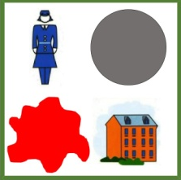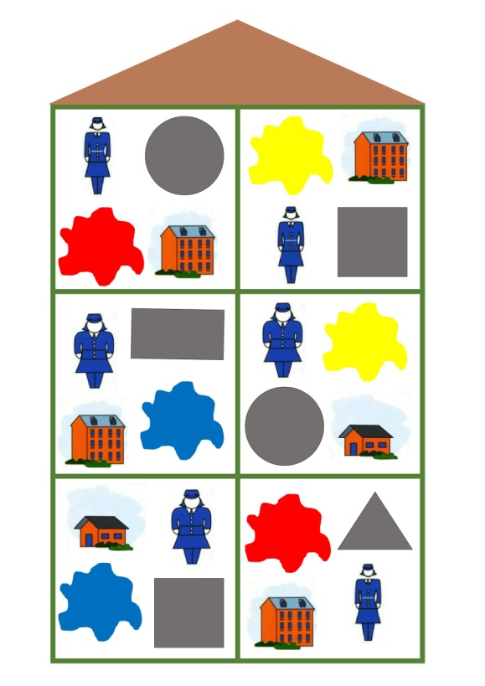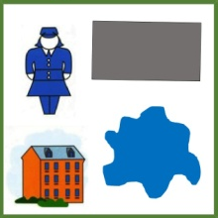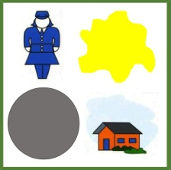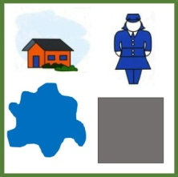

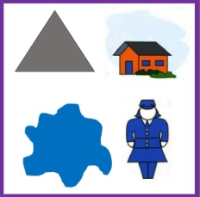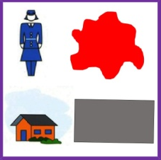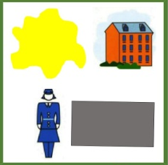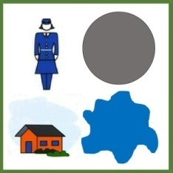

Рис.2
